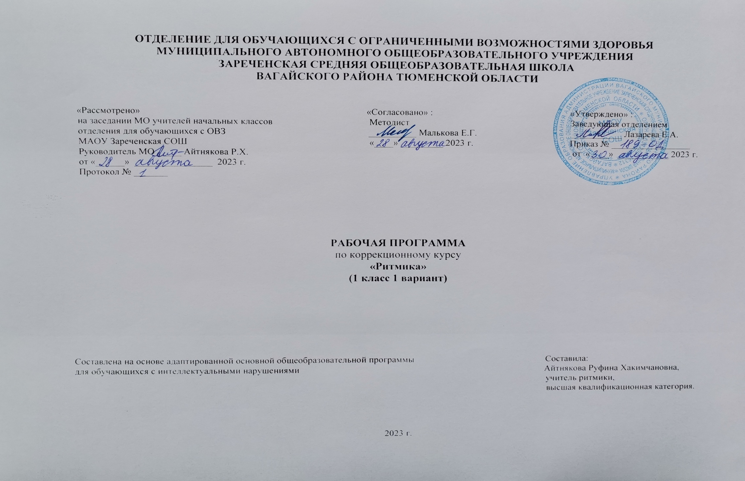
1.Пояснительная записка.
Адаптированная рабочая программа по коррекционному курсу «Ритмика» 1 класс ФГОС образования обучающихся с интеллектуальными нарушениями разработана на основании следующих нормативно – правовых документов:
1.Федеральный закон «Об образовании в Российской Федерации» от 29.12.2012 №273-ФЗ.
2.Приказ Министерства образования и науки Российской Федерации от 19.12.2014 №1599 «Об утверждении федерального государственного образовательного стандарта образования обучающихся с умственной отсталостью (интеллектуальными нарушениями)».
3.Учебный план отделения для обучающихся с ОВЗ МАОУ Зареченская СОШ.
4.Адаптированная образовательная программа отделения для обучающихся с ОВЗ МАОУ Зареченская СОШ.
Цель занятий по ритмике является развитие двигательной активности ребенка в процессе восприятия музыки. На занятиях ритмикой осуществляется коррекция недостатков двигательной, эмоционально-волевой, познавательной сфер, которая достигается средствами музыкально-ритмической деятельности. Занятия способствуют развитию общей и речевой моторики, ориентировке в пространстве, укреплению здоровья, формированию навыков здорового образа жизни учащихся с умственной отсталостью (интеллектуальными нарушениями).
Основные направления работы по ритмике:
-упражнения на ориентировку в пространстве;
-ритмико-гимнастические упражнения (общеразвивающие упражнения, упражнения на координацию движений, упражнения на расслабление мышц);
-упражнения с детскими музыкальными инструментами;
-игры под музыку;
-танцевальные упражнения.
2.Общая характеристика коррекционного курса.
Музыкально-ритмические занятия направлены на эстетическое воспитание обучающихся средствами музыки, исправление недостатков физического развития, совершенствование их движений, развитие слухового восприятия. Музыкально-ритмические занятия способствуют развитию общей и речевой моторики, эмоционально-волевой сферы, воспитанию положительных качеств личности (дружелюбия, дисциплинированности, коллективизма).
Содержанием работы на уроках ритмики является музыкально – ритмическая деятельность детей. Они учатся слушать музыку, выполнять под музыку разнообразные движения, петь, танцевать, играть на простейших музыкальных инструментах. В процессе выполнения специальных упражнений под музыку (ходьба цепочкой или в колонне в соответствии с заданными направлениями, перестроения с образованием кругов, квадратов, «звездочек», «каруселей», движения к определенной цели и между предметами) осуществляется развитие представления учащихся о пространстве и умения ориентироваться в нем.
Упражнения с предметами: обручами, мячами, шарами, лентами и т. д. — развивают ловкость, быстроту реакции, точность движений.
Упражнения с детскими музыкальными инструментами применяются для развития у детей подвижности пальцев, умения ощущать напряжение и расслабление мышц, соблюдать ритмичность и координацию движений рук. Этот вид деятельности важен в связи с тем, что у детей с ОВЗ часто наблюдается нарушение двигательных функций и мышечной силы пальцев рук. Скованность или вялость, отсутствие дифференцировки и точности движений мешают овладению навыками письма и трудовыми приемами. В то же время этот вид деятельности вызывает живой эмоциональный интерес у детей, расширяет их знания, развивает слуховое восприятие.
Движения под музыку дают возможность воспринимать и оценивать ее характер (веселая, грустная), развивают способность переживать содержание музыкального образа. В свою очередь, эмоциональная насыщенность музыки позволяет разнообразить приемы движений и характер упражнений.
Движения под музыку не только оказывают коррекционное воздействие на физическое развитие, но и создают благоприятную основу для совершенствования таких психических функций, как мышление, память, внимание, восприятие. Организующее начало музыки, ее ритмическая структура, динамическая окрашенность, темповые изменения вызывают постоянную концентрацию внимания, запоминание условий выполнения упражнений, быструю реакцию на смену музыкальных фраз.
Задания на самостоятельный выбор движений, соответствующих характеру мелодии, развивают у ребенка активность и воображение, координацию и выразительность движений. Упражнения на духовой гармонике, исполнение под музыку стихов, подпевок, инсценирование песен, музыкальных сказок способствуют развитию дыхательного аппарата и речевой моторики. Занятия ритмикой эффективны для воспитания положительных качеств личности. Выполняя упражнения на пространственные построения, разучивая парные танцы и пляски, двигаясь в хороводе, дети приобретают навыки организованных действий, дисциплинированности, учатся вежливо обращаться друг с другом.
3.Описание места коррекционного курса в учебном плане.
Курс «Ритмика» входит в коррекционно – развивающую область, программа в 1 классе рассчитана на 1 час в неделю, 33 учебные недели, 33 часа в год.
Учебный план.
Коррекционный курс | Кол-во часов  в неделю | 1ч | 2ч | 3ч | 4ч | год
Ритмика | 1 | 8 | 8 | 9 | 8 | 33
4.Личностные и предметные результаты освоения коррекционного курса.
Личностные результаты:
-осознание себя как гражданина России; формирование чувства гордости за свою Родину;
-воспитание уважительного отношения к иному мнению, истории и культуре других народов;
-сформированность адекватных представлений о собственных возможностях, о насущно необходимом жизнеобеспечении;
-овладение начальными навыками адаптации в динамично изменяющемся и развивающемся мире;
-овладение социально-бытовыми навыками, используемыми в повседневной жизни;
-владение навыками коммуникации и принятыми нормами социального взаимодействия, в том числе владение вербальными и невербальными коммуникативными компетенциями, использование доступных информационных технологий для коммуникации;
-способность к осмыслению социального окружения, своего места в нем, принятие соответствующих возрасту ценностей и социальных ролей;
-принятие и освоение социальной роли обучающегося, проявление социально значимых мотивов учебной деятельности;
-сформированность навыков сотрудничества с взрослыми и сверстниками в разных социальных ситуациях;
-способность к осмыслению картины мира, ее временно-пространственной организации; формирование целостного, социально ориентированного взгляда на мир в его органичном единстве природной и социальной частей;
-воспитание эстетических потребностей, ценностей и чувств;
-развитие этических чувств, проявление доброжелательности, эмоционально-нравственной отзывчивости и взаимопомощи, проявление сопереживания к чувствам других людей;
-сформированность установки на безопасный, здоровый образ жизни, наличие мотивации к творческому труду, работе на результат, бережному отношению к материальным и духовным ценностям;
-проявление готовности к самостоятельной жизни.
Предметные результаты:
Минимальный уровень:
-знание правил поведения в зале;
-выполнение движений по инструкции учителя;
-правильное выполнение упражнений на ориентирование в пространстве;
-выполнение музыкально – ритмических упражнений с помощью учителя;
-работа в паре с учителем;
-взаимодействие со сверстниками в процессе совместной деятельности;
-выполнение простых танцевальных комбинаций, танцевальных элементов совместно с учителем.
Достаточный уровень:
-знание правил поведения в зале и требования к предмету;
-правильное выполнение упражнений на ориентирование в пространстве;
-выполнение движения с началом музыки, завершение выполнения движения с завершением музыки самостоятельно;
-самостоятельное выполнение и демонстрация музыкально-ритмических упражнений;
-знание слов и движений, используемых во время музыкальных подвижных игр, игр с пением, музыкальным сопровождением;
-взаимодействие со сверстниками в процессе совместной деятельности;
-выполнение простых танцевальных комбинаций, танцевальных элементов самостоятельно, самостоятельно с ошибками.
5.Содержание коррекционного курса.
Содержанием работы на занятиях является музыкально – ритмическая деятельность обучающихся. Они учатся слушать музыку, выполнять под музыку разнообразные движения, петь, танцевать, играть на простейших музыкальных инструментах.
Программа музыкально-ритмических занятий состоит из разделов: «Упражнения на ориентировку в пространстве», «Ритмико-гимнастические упражнения», «Игры под музыку», «Танцевальные упражнения».
На каждом занятии осуществляется работа по всем разделам программы в изложенной последовательности. Однако, в зависимости от задач урока, учитель может отводить на каждый раздел различное количество времени, имея в виду, что в начале и в конце урока должны быть упражнения на снятие напряжения, расслабление, успокоения.
В каждом разделе в систематизированном виде изложены упражнения и определен их объем, а также указаны знания и умения, которыми должны овладеть учащиеся, занимаясь конкретным видом музыкально-ритмической деятельности.
Содержание первого раздела составляют упражнения, помогающие детям ориентироваться в пространстве.
Основное содержание второго раздела составляют ритмико-гимнастические упражнения, способствующие выработке необходимых музыкально-двигательных навыков.
Упражнения с детскими музыкальными инструментами включают в себя задания на сгибание и разгибание пальцев в кулаках, сцепление с напряжением и без напряжения, сопоставление пальцев.
Игры под музыку позволяют обучающимся принимать социально-эмоциональное участие в процессе совместной деятельности, способствуют развитию навыков коммуникации.
Танцевальные упражнения способствуют привитию навыков четкого и выразительного исполнения отдельных движений и элементов танца. К каждому упражнению подбирается такая мелодия, в которой отражены особенности движения. Задания этого раздела носят не только развивающий, но и познавательный характер. Разучивая танцы и пляски, учащиеся знакомятся с их названиями (полька, хоровод, кадриль, вальс), а также с основными движениями этих танцев (притопы, галоп, шаг польки, переменчивый шаг, присядка и др.).
6.Календарно – тематическое планирование.
№  п/п | Тема урока | Количество  часов | Дата проведения
 |  |  | план | факт
1. | Вводное занятие. Т/Б на занятиях ритмики. | 1ч.
2. | Упражнения на ориентировку в пространстве. | 1ч.
3. | Упражнения на ориентировку в пространстве. | 1ч.
4. | Подвижные музыкальные игры. | 1ч.
5. | Элементы танцев: полька. | 1ч.
6. | Ритмико-гимнастические упражнения. | 1ч.
7. | Ритмико-гимнастические упражнения. | 1ч.
8. | Упражнения на координацию движений. | 1ч.
9. | Упражнения на координацию движений. | 1ч.
10. | Игры и упражнения для пальцев. | 1ч.
11. | Танцевальные упражнения. Пляска. | 1ч.
12. | Упражнения на расслабление мышц. | 1ч.
13. | Упражнения на расслабление мышц. | 1ч.
14. | Игра «Музыкальный стул». | 1ч.
15. | Упражнения с детскими музыкальными инструментами. | 1ч.
16. | Хороводные игры. | 1ч.
17. | Упражнения на ориентировку в пространстве. | 1ч.
18. | Упражнения на ориентировку в пространстве. | 1ч.
19. | Музыкальные игры с предметами. | 1ч.
20. | Ритмико-гимнастические упражнения. | 1ч.
21. | Ритмико-гимнастические упражнения. | 1ч.
22. | Игра «Повторяй-ка». | 1ч.
23. | Имитационные упражнения и игры. | 1ч.
24. | Упражнения на координацию движений. | 1ч.
25. | Упражнения на координацию движений. | 1ч.
26. | Танцевальные упражнения. Хоровод. | 1ч.
27. | Ритмико – гимнастические упражнения. | 1ч.
28. | Ритмико – гимнастические упражнения. | 1ч.
29. | Музыкальная игра «Ракета». | 1ч.
30. | Упражнения на расслабление мышц. | 1ч.
31. | Упражнения на ориентировку в пространстве. | 1ч.
32. | Игры под музыку. | 1ч.
33. | Итоговый урок. Подвижные музыкальные игры. | 1ч.
7.Описание материально-технического обеспечения коррекционного курса.
1.ТСО-музыкальный центр, колонки.
2.Коврики.
3.Оборудование (мячи, скакалки, гимнастические палки, обручи).
4.Реквизиты (платочки, флажки, ленты, мешочек и т.д.).
5.Народные музыкальные инструменты (деревянные ложки, погремушки, колокольчики и т.д.).
6.Интернет – ресурсы: «Игровая ритмика», «Танцевальная ритмика», «Логоритмика», «От ритмики к танцу» и др.
7.Театральные реквизиты (маски, костюмы и др.).
8.Коррекционные карточки.

